11.4. 2019

Informační technologie ve zdravotnictví v České republice
Elektronizace zdravotní péče je logickým důsledkem proniknutí informačních technologií do většiny oborů lidské činnosti a medicínská informatika jde tomuto nezvratnému trendu vstříc a všechny typy lékařských ordinací zaznamenávají pozvolný nárůst využívání IT vybavení ve své praxi. Již pouze tři procenta českých lékařů nemají ve své samostatné ordinaci k dispozici počítač. Stejně jako v předchozích letech nejčastěji nabízeli on-line služby gynekologové, největší rezervy mají naopak zubaři.
Český statistický úřad sleduje, ve spolupráci s Ústavem zdravotnických informací a statistiky (ÚZIS), údaje o vybavenosti a využívání informačních technologií ve zdravotnictví od roku 2003. Sběr dat se provádí za pomoci ročního výkazu E (MZ) 1-01, který je zasílán všem zdravotnickým zařízením v České republice.

Následující analýza bude sledovat samostatné ordinace lékaře a lékárny.
Samostatné ordinace lékaře zahrnují:
- praktické lékaře pro dospělé (dále jen PL pro dospělé)
- praktické lékaře pro děti a dorost (dále jen PL pro děti a dorost)
- zubní lékaře
- gynekology
- lékaře specialisty (alergolog, oční lékař, urolog apod.)

1. Vybavenost informačními technologiemi
V roce 2017 měla počítač ve své ordinaci již drtivá většina samostatných ordinací lékaře (97 %) a 95 % z nich bylo zároveň připojeno k internetu. Od roku 2007 počet připojených ordinací vzrostl o 28 procentních bodů.

V případě lékáren je situace ještě lepší. Již všechny lékárny měly v roce 2017 počítač a takřka všechny byly zároveň připojeny k internetu (97 %).

Vlastní webové stránky mělo ve stejném roce 63 % lékáren, ale ani ne 4 z 10 lékařských ordinací. Nejčastěji mají vlastní webové stránky ordinace gynekologů (57 %), nejméně naopak zubaři (25 %).

Také u tohoto indikátoru došlo od roku 2007 ke značnému nárůstu podílu zdravotnických zařízení využívajících tuto technologii. U lékáren došlo k více než zdvojnásobení jejich počtu a počet samostatných ordinací lékaře s webovými stránkami vzrostl více jak 3x.

Zdravotnická zařízení vybavená vybranými informačními technologiemi
% zdravotnických zařízení daného typu
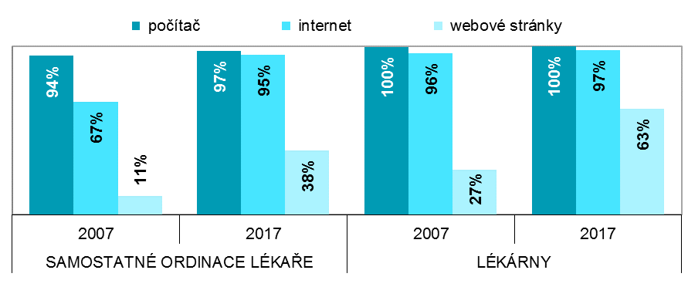
Zdroj: ÚZIS 2018 a vlastní dopočty ČSÚ

Obecně lze říci, že vybavenost ordinací a lékáren sledovanými informačními technologiemi vykazuje kraj od kraje spíše minimální rozdíly. Za zmínku stojí pouze údaj týkající se rozšíření vlastních webových stránek.

Nejčastěji mají webové stránky lékárny v Libereckém kraji (74 %), nejméně naopak v Pardubickém kraji (53 %). Pražští lékaři mají webové stránky ve 48 % případů, nejméně naopak ti z Karlovarského kraje (27 % samostatných ordinací lékaře).

Samostatné ordinace lékaře s vlastními webovými stránkami, 2017
% zdravotnických zařízení daného typu
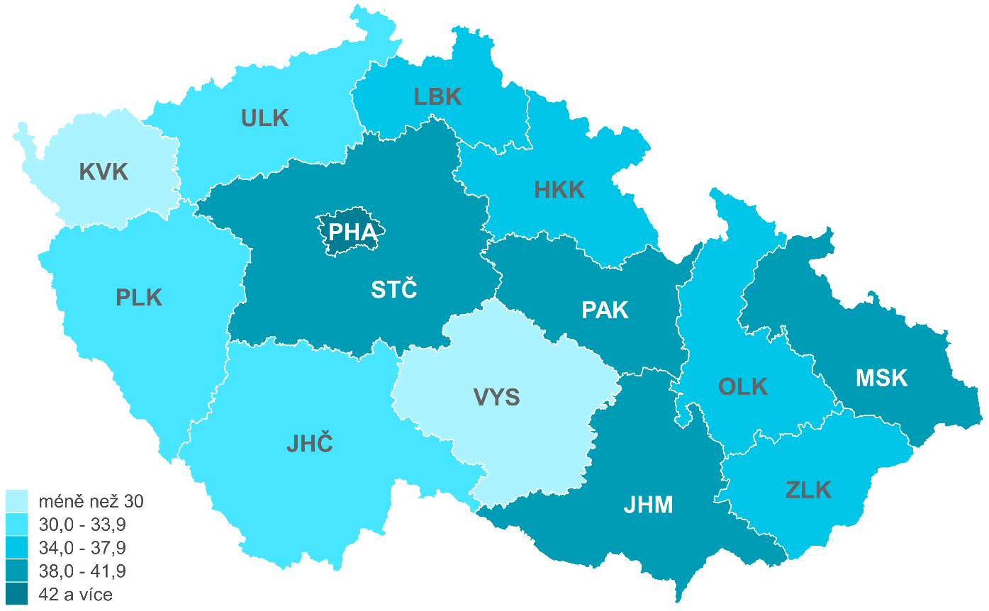
Zdroj: ÚZIS 2018 a vlastní dopočty ČSÚ

Ve vybavenosti a využívání informačních technologií však existují významné rozdíly napříč jednotlivými typy samostatných ordinací lékaře. Obecně z celého šetření vycházejí nejlépe gynekologové, naopak rezervy vykazují zubní lékaři.

Samostatné ordinace lékaře vybavené vybranými informačními technologiemi, 2017
% zdravotnických zařízení daného typu
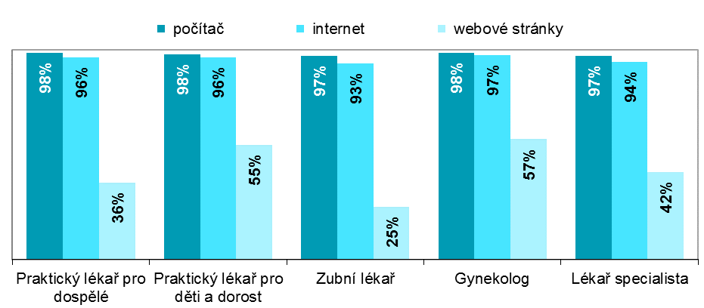 Zdroj: ÚZIS 2018 a vlastní dopočty ČSÚ

2. Funkce elektronických zdravotních systémů
Elektronické zdravotnické systémy mohou lékařům v mnoha ohledech usnadnit práci. Například 30 % lékařů jejich elektronický systém upozorní na to, že lék, který chtějí pacientovi předepsat, může negativně interagovat s ostatními léky, které již daný pacient užívá. Tuto funkci bychom v praxi nejčastěji našli u praktických lékařů pro dospělé (52 %) a pro děti a dorost (36 %) a nejméně naopak u zubařů (pouze 14 %). Téměř dvě třetiny (60 %) praktických lékařů pro dospělé a gynekologů (61 %) také přes elektronický systém objednávají pro své pacienty nejrůznější laboratorní vyšetření, jejichž výsledky si posléze mohou pohodlně zobrazit na svém počítači přímo v ordinaci.

Samostatné ordinace lékaře využívající vybrané funkce jejich zdravotnických e-systémů, 2017
% zdravotnických zařízení daného typu
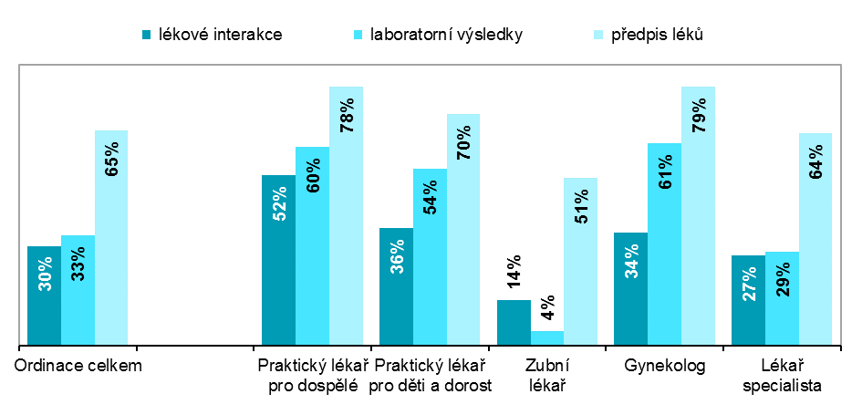 Zdroj: ÚZIS 2018 a vlastní dopočty ČSÚ

S laboratorními výsledky pacientů pak mohou lékaři v elektronickém systému dále pracovat. Například v 24 % lékařských ordinací elektronický systém umožňuje podle laboratorních výsledků pořídit výpis pacientů, ve 49 % ordinací si lékaři mohou nechat sestavit výpis všech pacientů s určitou diagnózou. Více jak dvěma pětinám (40 %) pak jejich elektronický systém také umožňuje sestavit seznam těch pacientů, kteří by se měli dostavit na preventivní prohlídku či testy a lékař jim tak může včas poslat pozvánku na dané vyšetření.

3. Samostatné ordinace lékaře mající k dispozici ve zdravotnických e-systémech vybrané výpisy o jejich pacientech, 2017
% zdravotnických zařízení daného typu
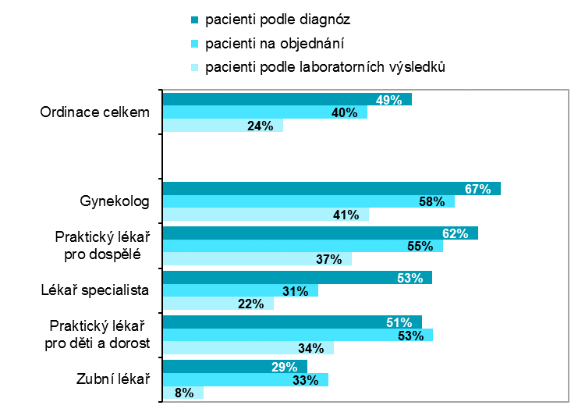
Zdroj: ÚZIS 2018 a vlastní dopočty ČSÚ

4. Vedení zdravotnické dokumentace
Přestože většina lékařů má v ordinaci k dispozici počítač, možnosti vést jeho prostřednictvím zdravotnickou dokumentaci v plně elektronické podobě využívá pouze 8 % z nich. Více jak tři pětiny lékařů (66 %) i nadále upřednostňují zápis do počítače kombinovaný s dokumentací vedenou „klasicky“ v papírové podobě. Paradoxní situace je v případě zubařů, na jednu stranu mají ze všech lékařů nejčastěji dokumentaci pouze v papírové podobě (34 %), ale zároveň také nejčastěji vedou dokumentaci výhradně elektronicky (13 %).

Způsob vedení zdravotnické dokumentace samostatnými ordinacemi lékaře, 2017
% zdravotnických zařízení daného typu
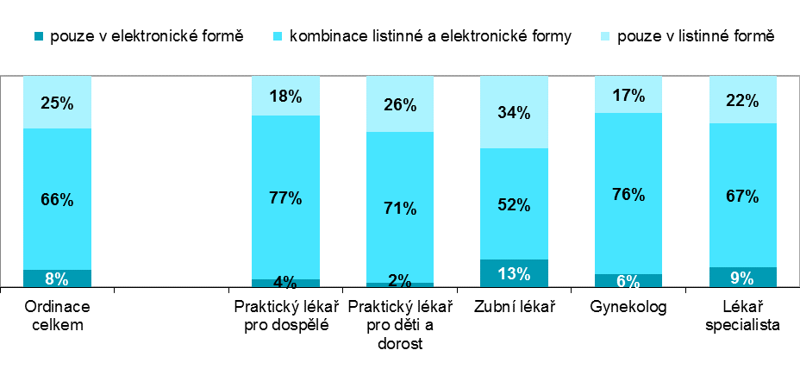
Zdroj: ÚZIS 2018 a vlastní dopočty ČSÚ

4. On-line služby
S rozvojem a rozšiřováním informačních technologií se objevuje stále více možností jak tyto technologie využívat ke zjednodušení komunikace s veřejností. Šetření ÚZIS sleduje on-line objednávání a on-line konzultace nabízené samostatnými ordinacemi lékaře.

On-line konzultace s lékařem či zdravotnickým zařízením prostřednictvím jejich webových stránek může být alternativou k získávání informací přes internet. Lidé mohou pokládat dotazy týkající se jejich zdraví, na které lékař odpoví e-mailem nebo v případě veřejných konzultací odpověď zpřístupní na webových stránkách své ordinace. Tuto možnost nabízelo v roce 2017 pouze 12 % všech ordinací.

Vedle možnosti on-line konzultace nabízejí někteří lékaři také možnost objednat se na vyšetření nebo zdravotní zákrok prostřednictvím on-line formuláře. Takový formulář je odesílán přímo z webových stránek dané ordinace nebo prostřednictvím systému elektronického objednávání. Možnost on-line objednání v roce 2017 nabízelo 13 % ordinací.

Ve stejném roce také 18 % lékařů nabízelo svým pacientům možnost zažádat on-line o nové nebo opakované vystavení lékařského předpisu, kdy pacient následně obdrží elektronický recept e-mailem nebo prostřednictvím SMS kódu, kterým se identifikuje lékárníkovi.

V samostatných ordinacích lékaře je internet pro účely poskytování on-line služeb pacientům využíván velmi málo. V průběhu posledních 10 let však počet ordinací nabízejících zmiňované on-line služby pozvolna narůstá.

Zatímco v roce 2007 se mohli pacienti objednat pomocí on-line formuláře do cca 3 % ordinací, v roce 2017 tuto možnost nabízelo již zmíněných 13 % samostatných ordinací lékaře. Stejně tak podíl on-line konzultací týkajících se zdraví vzrostl z původních 4 % v roce 2007, na 12 % ordinací v roce 2017.

Samostatné ordinace lékaře poskytující vybrané on-line služby na svých webových stránkách
% zdravotnických zařízení daného typu
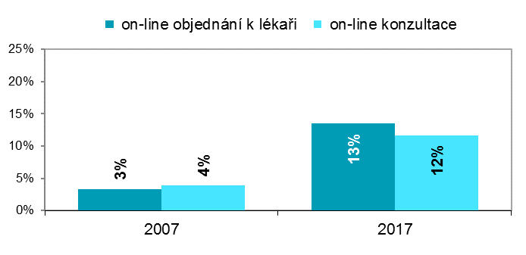
Zdroj: ÚZIS 2018 a vlastní dopočty ČSÚ

Z pohledu jednotlivých typů samostatných ordinací lékaře nabízeli v roce 2017 možnost objednat se prostřednictvím on-line formuláře nejčastěji gynekologové (25 %) a praktičtí lékaři pro děti a dorost (20 %). Naopak nejméně tuto službu, stejně jako u většiny ukazatelů, nabízeli zubní lékaři (6 %).

On-line konzultace byly nejvíce nabízeny ze strany gynekologů (27 %). Vyšší podíl lékařů nabízejících on-line konzultaci byl zaznamenán také u praktických lékařů pro děti a dorost (20 %). Naopak nejmenší podíl ordinací nabízejících pacientům on-line konzultace připadá na zubní lékaře (4 %).

Samostatné ordinace lékaře poskytující on-line služby na svých webových stránkách, 2017
% zdravotnických zařízení daného typu, která se zúčastnila šetření
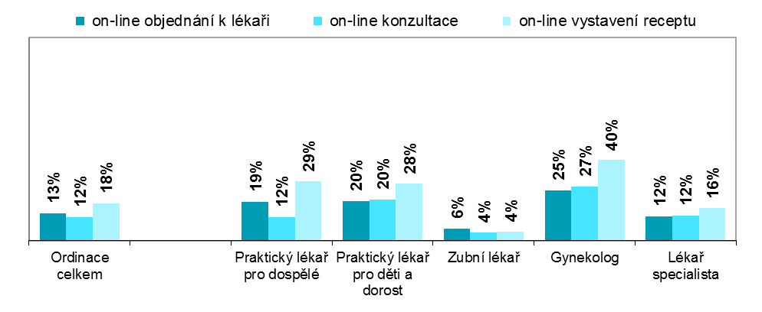
Zdroj: ÚZIS 2018 a vlastní dopočty ČSÚ

Samostatné ordinace lékaře vykazovaly v jednotlivých krajích České republiky značné rozdíly v míře poskytování on-line služeb svým pacientům. Výrazněji nad ostatními kraji dominoval Pardubický kraj s podílem 16 % za on-line objednání se k lékaři a s 15 % za on-line konzultace. Nejnižší podíl u on-line objednávání vykázala Vysočina (6 %) a u on-line konzultací Karlovarský kraj (8 %).

Samostatné ordinace lékaře nabízející na webových stránkách pacientům možnost objednat se on-line, 2017
% zdravotnických zařízení daného typu

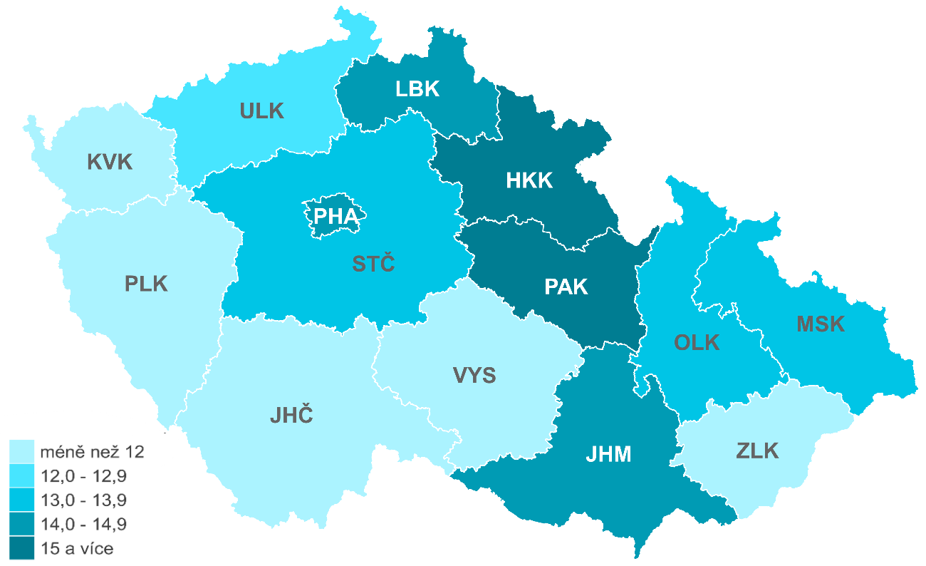
Zdroj: ÚZIS 2018 a vlastní dopočty ČSÚ

Celkově lze říci, že všechny typy samostatných ordinací lékařů zaznamenávají pozvolný nárůst využívání informačních technologií ve své praxi.

Stejně jako v předešlých letech, také v roce 2017, nejlépe využívali informační technologie gynekologické ordinace, naopak největší rezervy vykázaly zubní ordinace. Meziroční nárůst však ukázal posun u obou typů ordinací. Zatímco gynekologické ordinace v roce 2017 zvítězily v zavádění vlastních webových stránek a s tím souvisejících pokročilejších služeb, nabídkou on-line objednávání a on-line konzultací, zubní ordinace zvítězily ve vedení zdravotní dokumentace v elektronické podobě.

Autor
Jitka Wichová
Odbor statistik rozvoje společnosti

